Vážení zájemci o studium,
rádi bychom Vám představili
Gymnázium Vrchlabí.

Obory vzdělání:
- 79 – 41 – K /81 Gymnázium
(osmileté studium pro žáky po 5. třídě ZŠ)

- 79 – 41 – K /41 Gymnázium
(čtyřleté studium pro žáky po 9. třídě ZŠ)

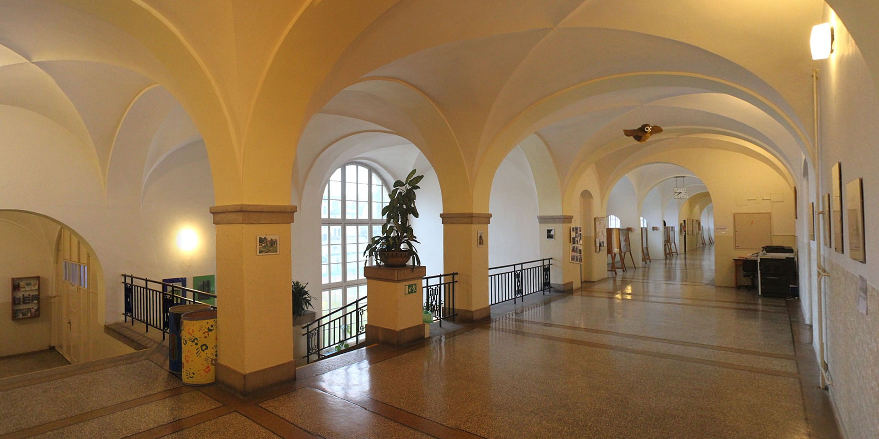
první patro

Charakteristika studia
Zaměření školy je všeobecné. Připravujeme žáky ke studiu na všechny typy vysokých škol a vyšších odborných škol. Poslední dva ročníky mají žáci možnost profilace formou volitelných předmětů společenskovědního, jazykového, přírodovědného, uměleckého a matematického zaměření.
Škola se snaží rozvíjet i jazykové znalosti svých žáků. Ty jsou zajišťovány nabídkou výuky jazyka anglického, francouzského

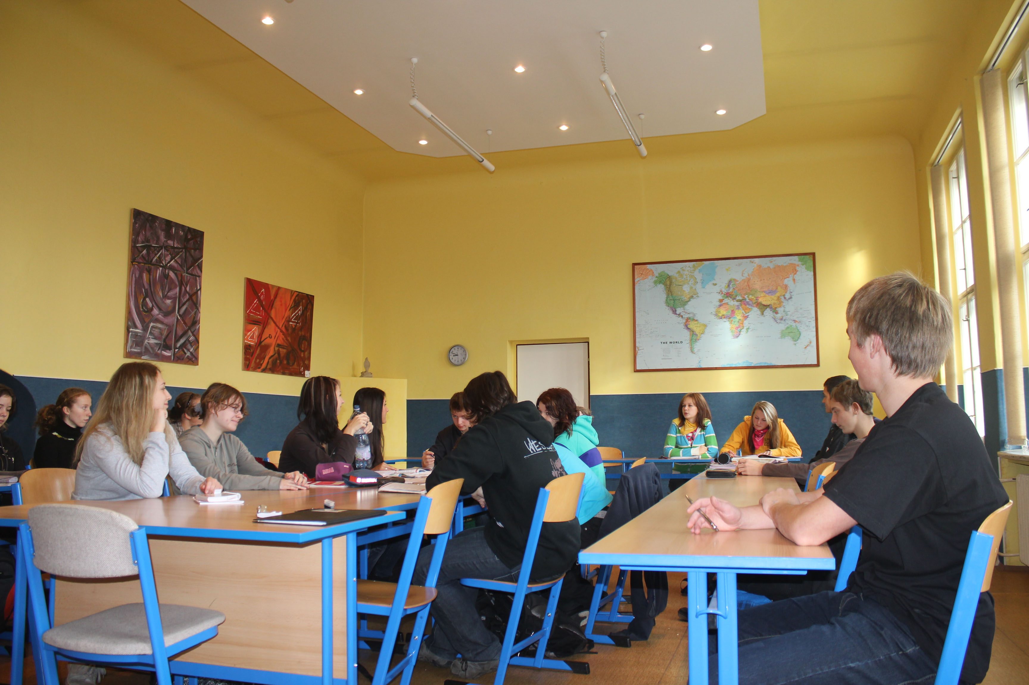
výuka ZSV

a německého. Zájemci mohou studovat ruský jazyk. Součástí výuky cizích jazyků je pořádání výměnných pobytů.
Spolupracujeme s francouzskou školou
v Trouville, připravujeme pravidelné poznávací zájezdy do Velké Británie
a podílíme v projektech Evropské unie
v německém St. Marienthalu.

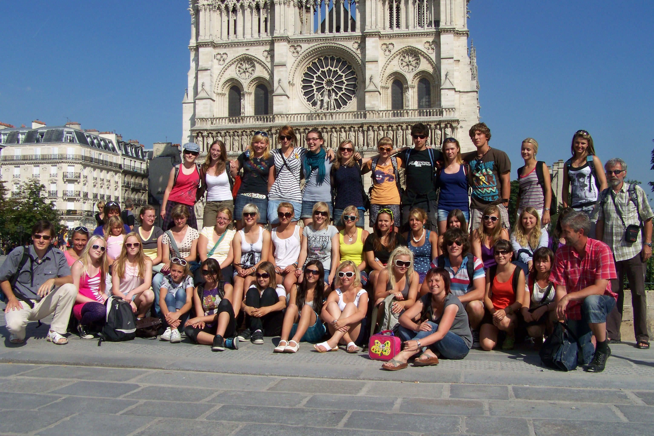
výměnný pobyt ve Francii

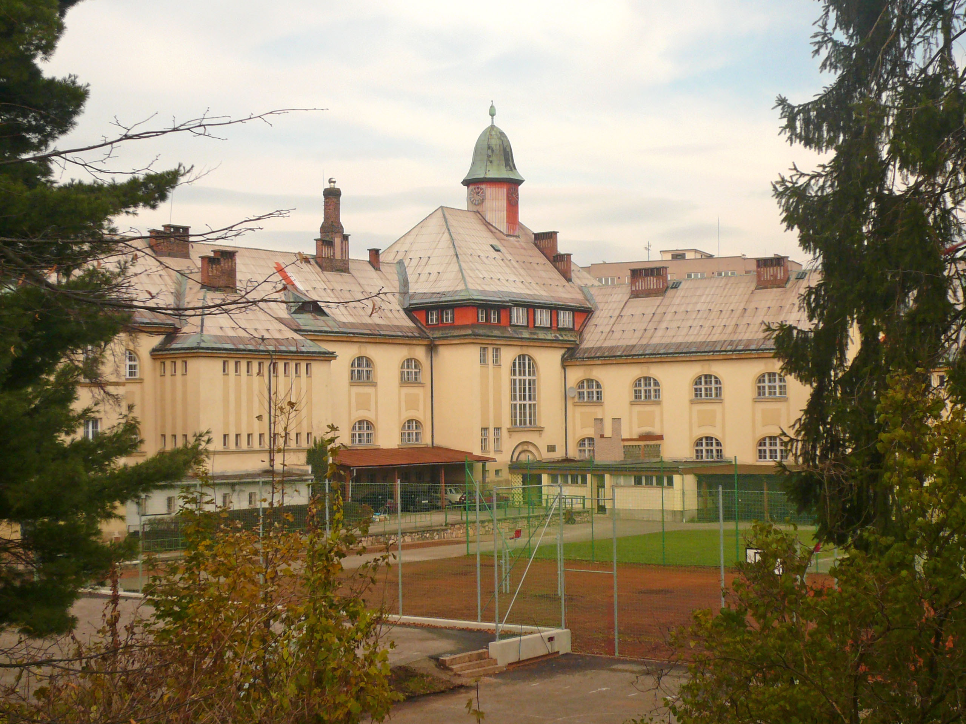
školní sportovní areál
V prvním a druhém ročníku vyššího gymnázia mají žáci možnost volby mezi hudební výchovou a výtvarnou výchovou.
Během studia žáci absolvují lyžařský a cyklistický kurz. Pro výuku tělesné výchovy využíváme školní tělocvičnu, venkovní areál, školní bazén a posilovnu.

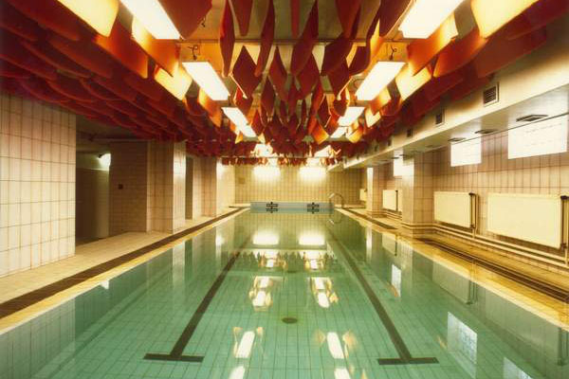školní bazén v suterénu budovy
Gymnázium spolupracuje s Krkonošským národním parkem při různých akcích zaměřených na poznávání a ochranu krkonošské přírody.

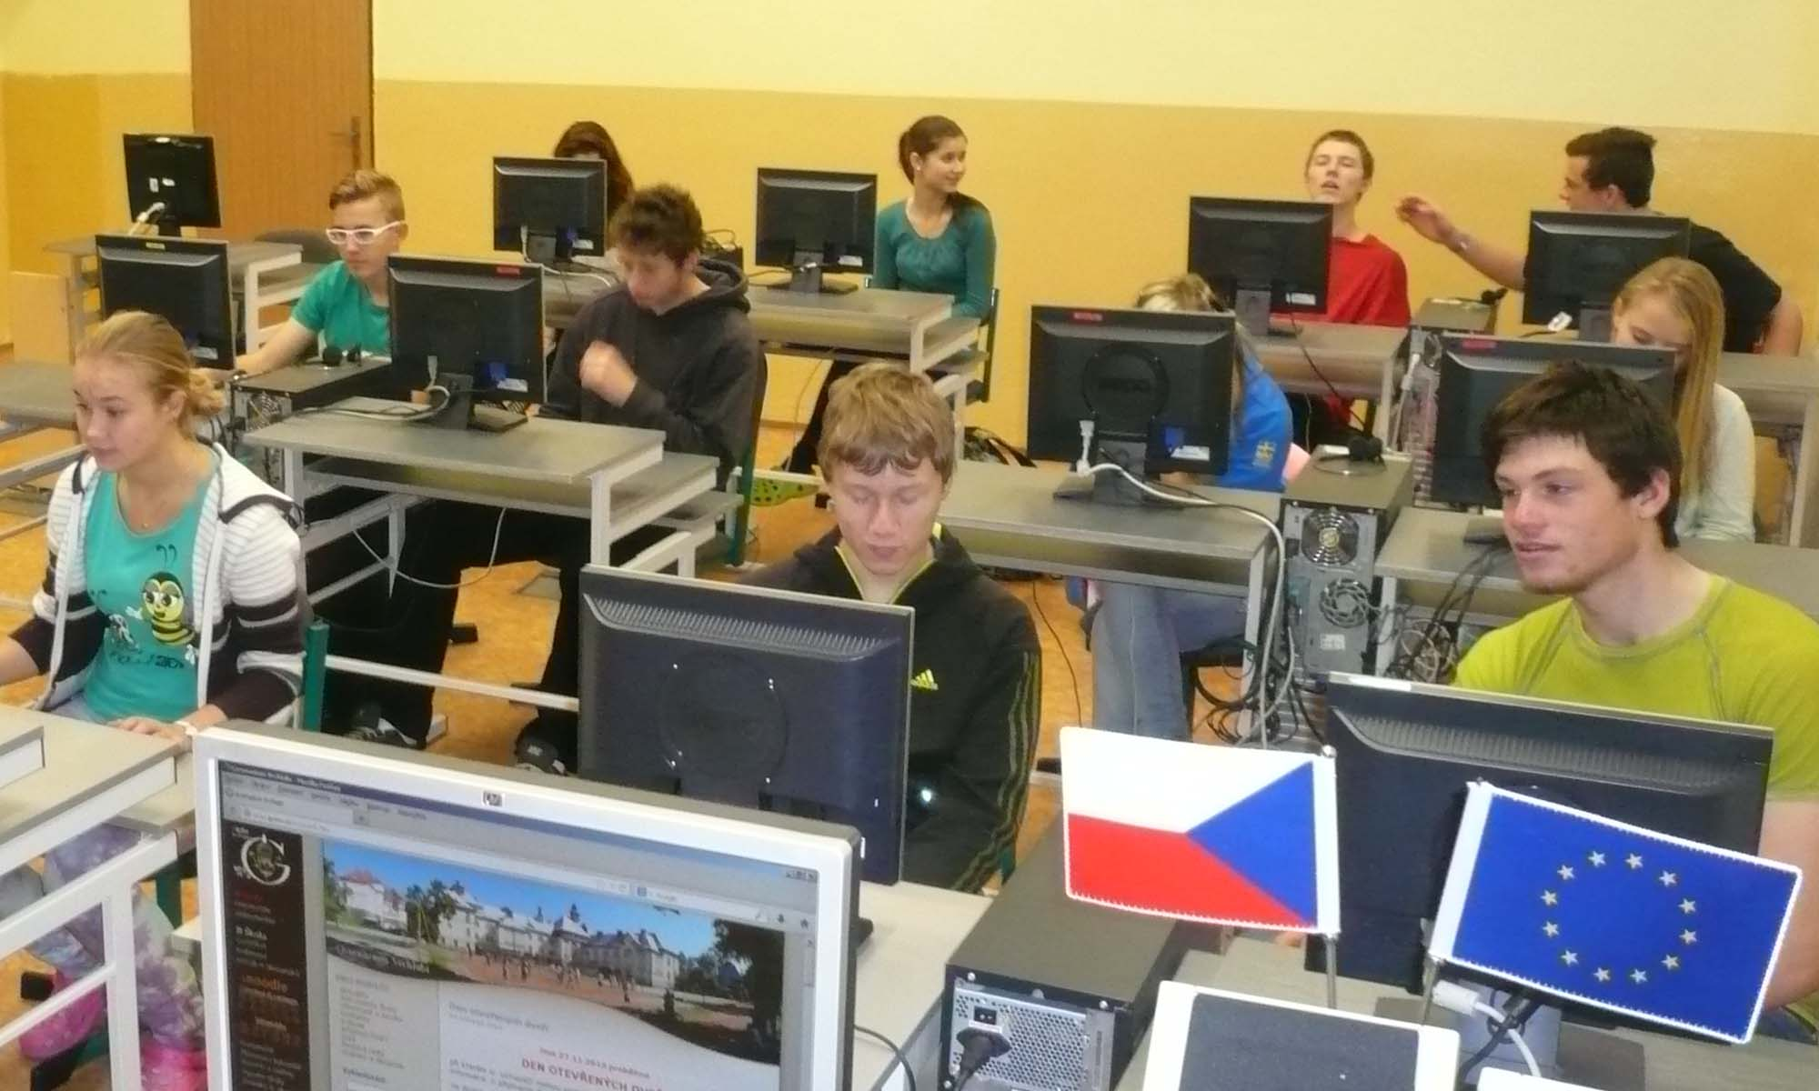
multimediální učebna pro výuku jazyků

Naši studenti se účastní zajímavých exkurzí a výstav a rozvíjejí své estetické vnímání návštěvami divadelních představení a vydávají vlastní školní časopis BREAK,
ve kterém prezentují své názory a tvůrčí schopnosti.

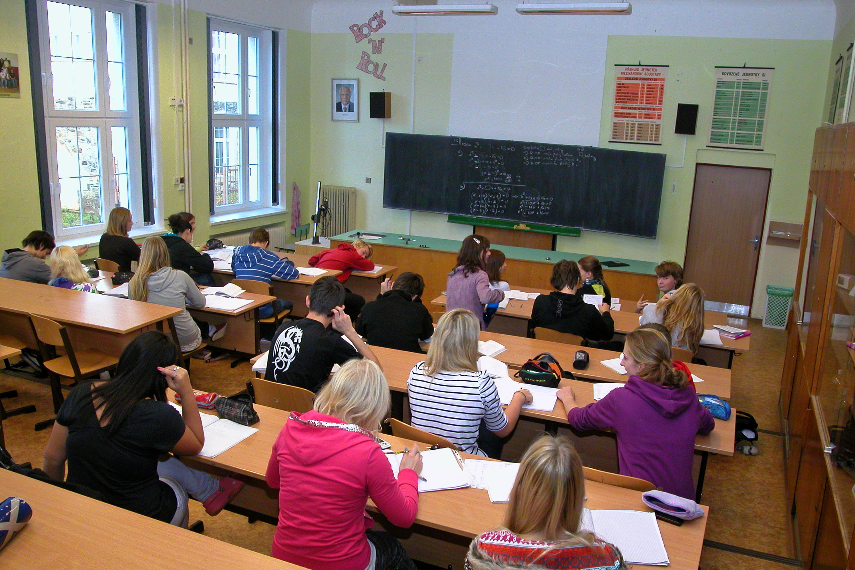
výuka fyziky v posluchárně

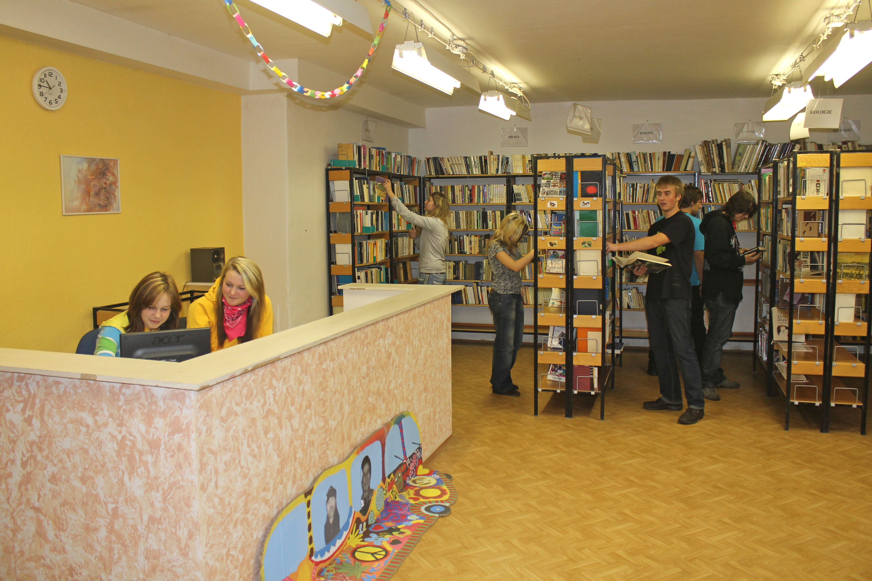
školní knihovna během velké přestávky

Gymnázium se také pravidelně zapojuje do sportovních soutěží mezi školami. Aktivním sportovcům jsou poskytovány studijní úlevy, které jim umožňují účast na trénincích, soustředěních a závodech.



Dále studenti mohou rozvíjet své znalosti v různých soutěžích a olympiádách (matematické, historické, jazykové, biologické, zeměpisné, …) a podílejí se i na vytváření webových stránek naší školy.

Gymnázium, Vrchlabí,
Komenského 586
543 01 Vrchlabí

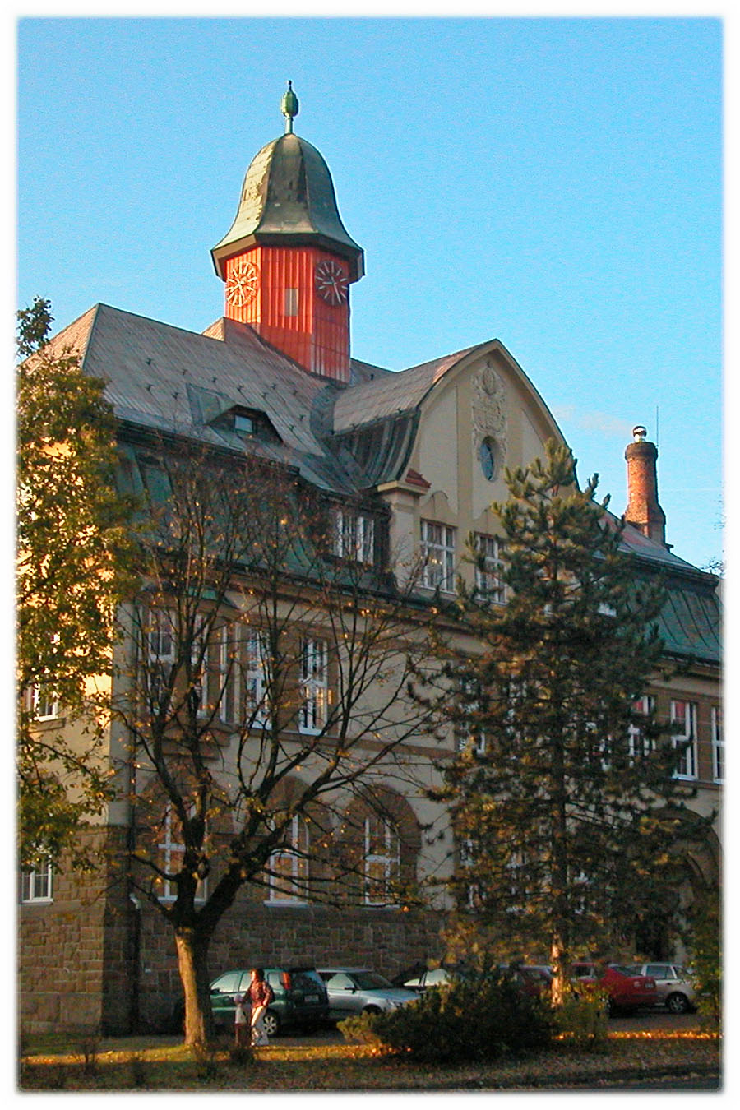

tel.: 499/421584, fax: 499/421544
gymnasium@gymvr.cz
www.gymvr.cz

